NAMA : RAIHAN ALY DZAKI/105841115323/5A
M. FATHUR RAHMAN/105841120723/5A
IMPLEMENTASI HONEYPOT SEBAGAI PENDETEKSI SERANGAN VPS
PENGUJIAN POLA PENYERANGAN DOUBLE
- TOOLS YANG DIGUNAKAN
Perangkat Lunak
  - VirtualBox
  - Ubuntu Server (192.168.100.50)
  - Kali Linux / Debian (192.168.100.49)
  - Cowrie Honeypot
  - Nmap
  - Hydra
  - hping3
Perangkat Keras
  - Laptop 8/512
  - Koneksi Host-Only Network
- KONFIGURASI JARINGAN
2.1 Cek IP Server (Ubuntu) Perintah:
ip a
IP Server:
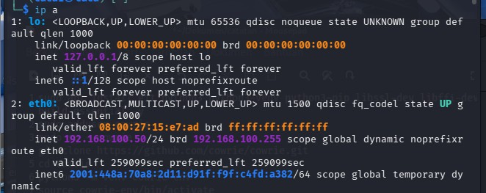
Penjelasan singkat:
Perintah ini digunakan untuk memastikan alamat IP server sudah sesuai dengan topologi yang dirancang. 2.2 Cek IP Attacker (Kali) Perintah:
ip a
IP Attacker:
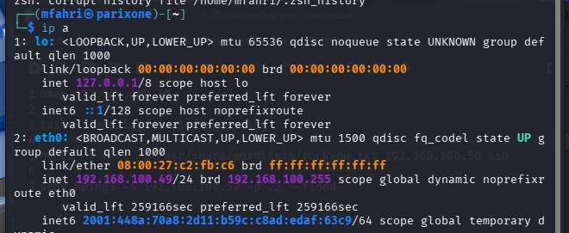
Penjelasan singkat:
Digunakan untuk memastikan attacker dan server berada dalam satu jaringan.
- INSTALASI HONEYPOT COWRIE DI SERVER
  - Update Sistem OS untuk server Perintah:
sudo apt update && sudo apt upgrade -y
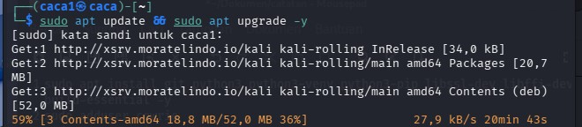
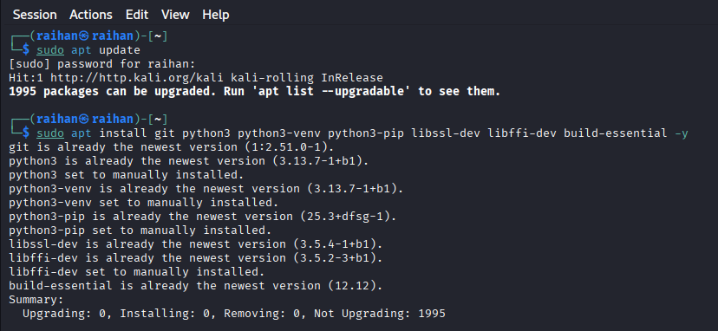

Penjelasan:
Memastikan sistem dalam kondisi terbaru sebelum instalasi.
  - Install Dependency Perintah:
sudo apt install git python3 python3-venv python3-pip libssl-dev libffi-dev buildessential -y

Screenshot 4: Install dependency
Penjelasan:
Dependency dibutuhkan agar Cowrie dapat berjalan dengan baik.
  - Install Cowrie Perintah:
sudo adduser cowrie
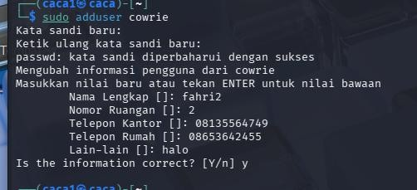
sudo su – cowrie
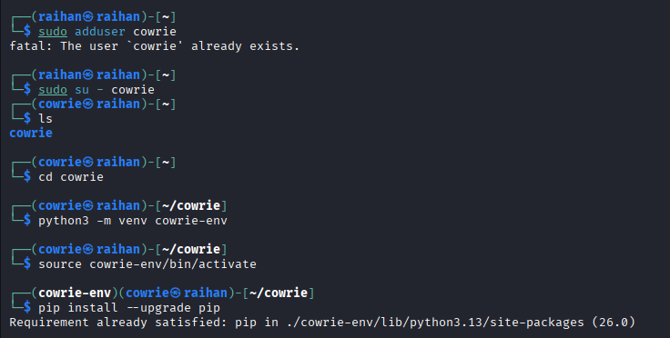

git clone https://github.com/cowrie/cowrie.git
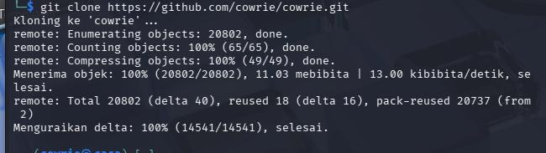
cd cowrie python3 -m venv cowrie-env source cowrie-env/bin/activate pip install --upgrade pip

pip install -r requirements.txt
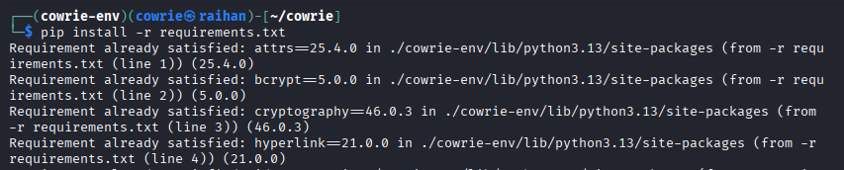

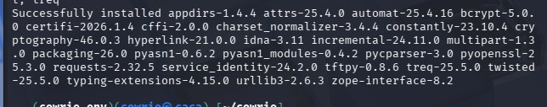
Penjelasan:
Cowrie diinstal dalam virtual environment untuk keamanan dan isolasi sistem.

3.4 Konfigurasi Port SSH Edit SSH: sudo nano /etc/ssh/sshd_config
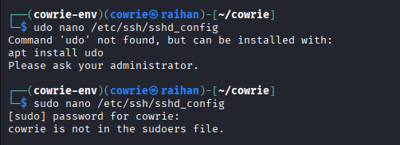

Ubah:
Port 2222
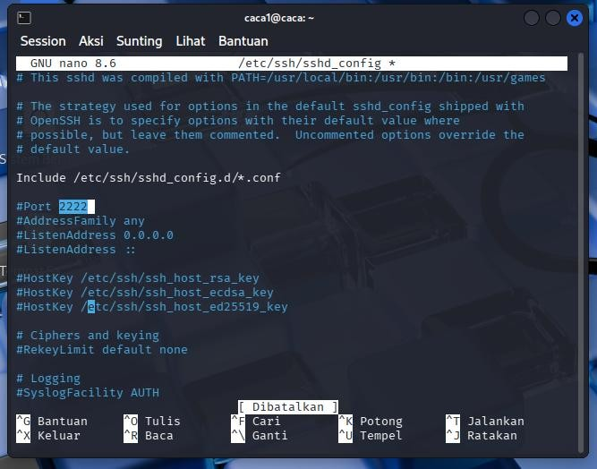
Restart SSH: sudo systemctl restart ssh
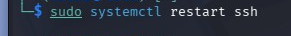
Penjelasan:
Port 22 digunakan untuk honeypot, sedangkan SSH asli dipindah ke 2222.

3.5 Menjalankan Cowrie Perintah:
pip install -e .
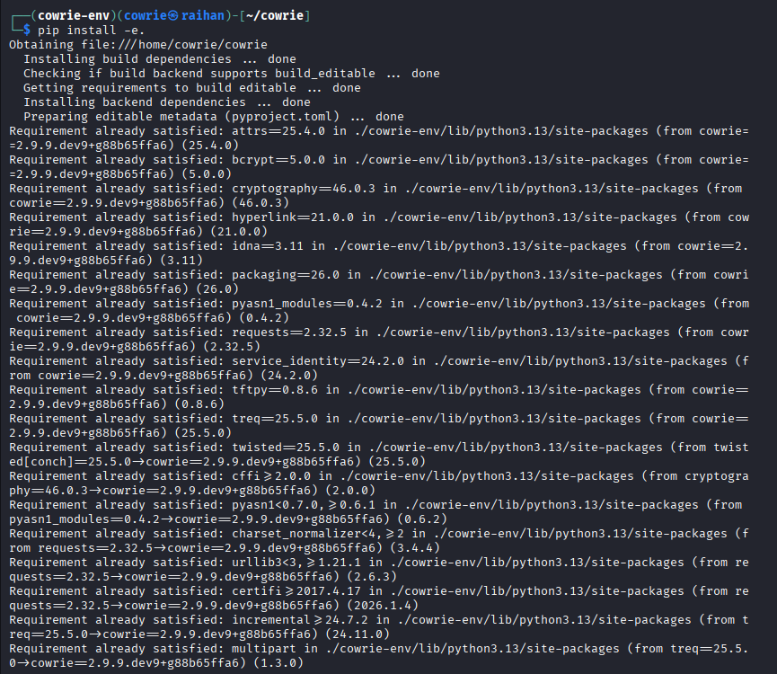
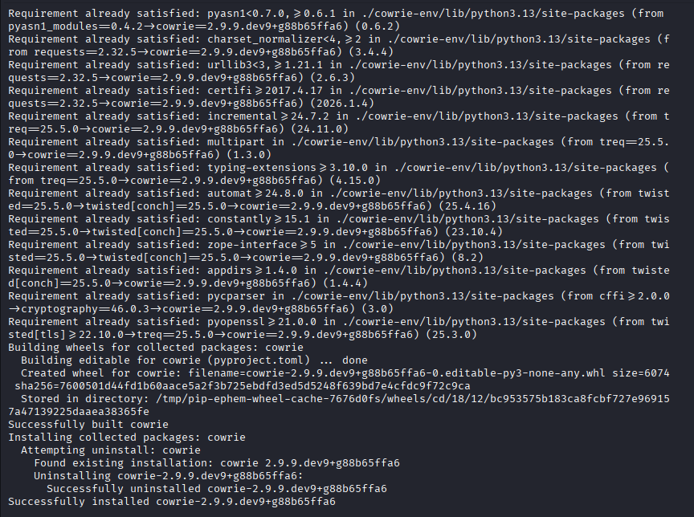

Cowrie start
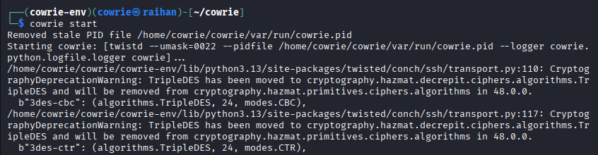

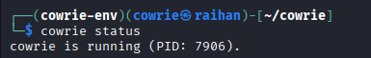

Penjelasan:
Cowrie aktif dan siap menerima koneksi pada port 22.
- PENGUJIAN DOUBLE ATTACK
Target: 192.168.100.50
Attacker: 192.168.100.49
DOUBLE 1: PORT SCANNING + BRUTE FORCE
  - Jalankan Nmap Di Kali:
nmap 192.168.100.50
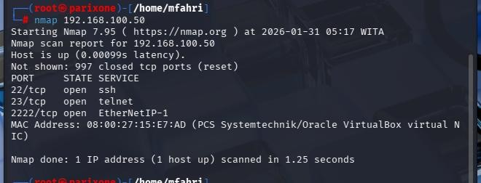
Penjelasan:
Digunakan untuk mendeteksi port yang terbuka pada server.
  - Jalankan Hydra (bersamaan) Terminal kedua:
hydra -l root -P /usr/share/wordlists/rockyou.txt 192.168.100.50 ssh -t 4
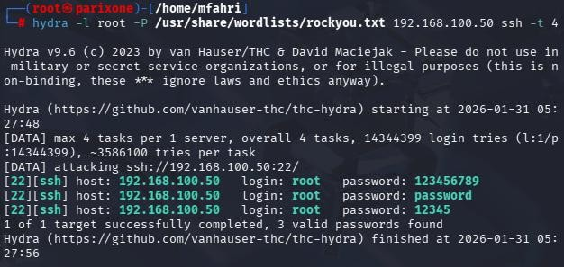
Port scanning + brute force
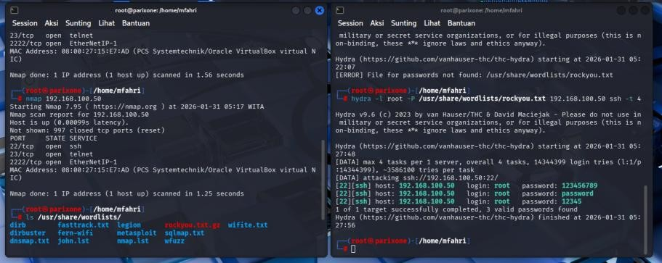
Penjelasan:
Hydra mencoba login berulang kali menggunakan kombinasi password.
  - Cek Log Cowrie Di Server: tail -f var/log/cowrie/cowrie.log
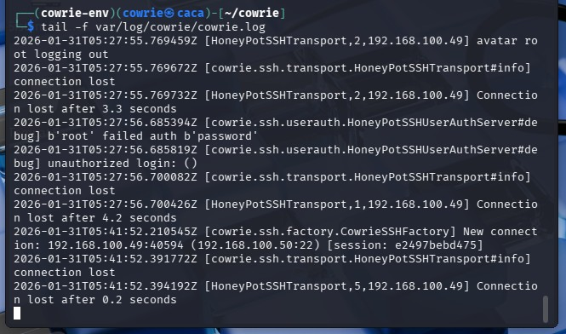
Penjelasan:
Cowrie berhasil mendeteksi dua jenis serangan sekaligus.
DOUBLE 2: BRUTE FORCE + DoS
  - Jalankan Hydra hydra -l root -P wordlist.txt 192.168.100.50 ssh
  - Jalankan DoS nmap -A -T4 192.168.100.50
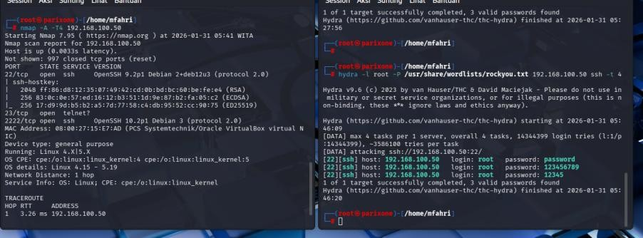
Penjelasan:
Nmap melakukan scanning mendalam terhadap port dan service secara bersamaan dengan brute force.
  - Log Cowrie
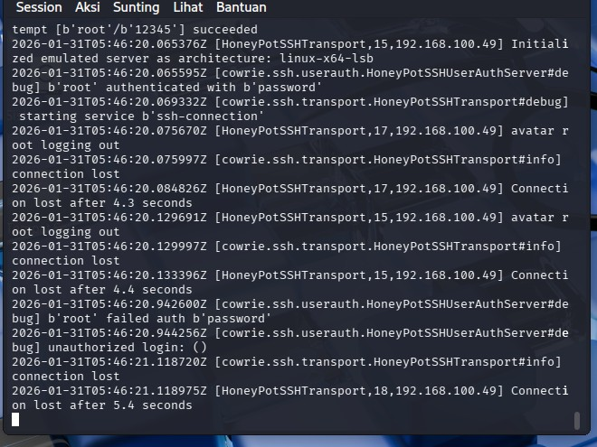
Penjelasan:
Cowrie tetap berjalan dan mencatat aktivitas meskipun terjadi flood.
DOUBLE 3: DoS + PORT SCANNING
  - Jalankan DoS (hping3) sudo hping3 -S -p 22 --flood 192.168.100.50
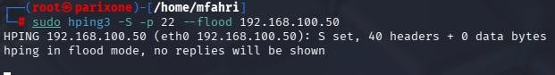
ssh root@192.168.100.50
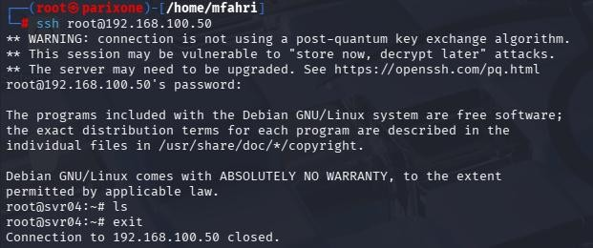
  - Jalankan Nmap nmap -T4 -p- 192.168.100.50
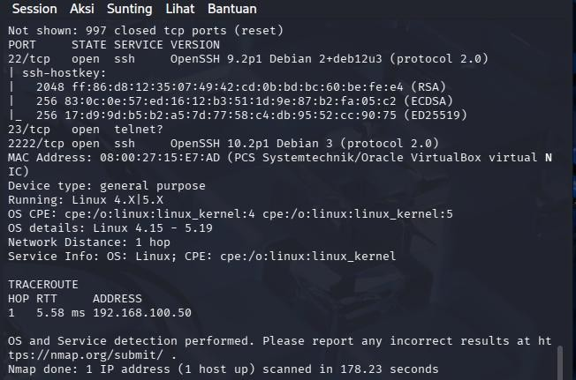
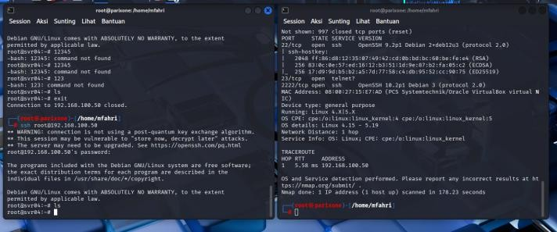
  - Log Cowrie Penjelasan:
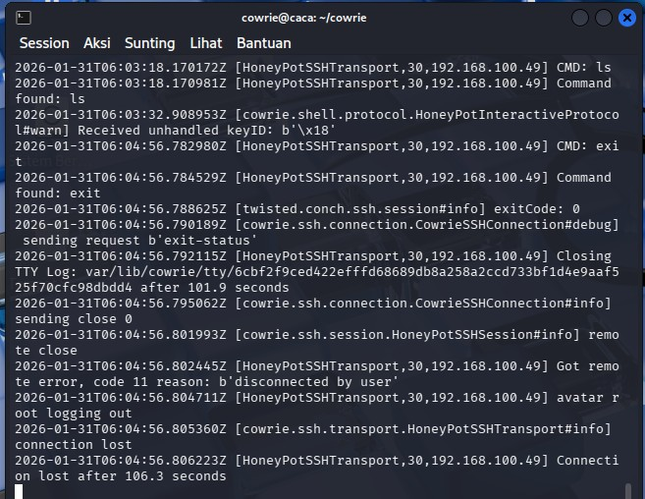

Cowrie tetap mampu mendeteksi serangan walaupun server menerima traffic besar.
- HASIL PENGUJIAN DOUBLE
No | Pola Serangan | Hasil
1 | Port Scanning + Brute Force | Terdeteksi
2 | Brute Force + DoS | Terdeteksi
3 | DoS + Port Scanning | Terdeteksi

- PERHITUNGAN AKURASI
Jumlah pengujian: 3
Jumlah terdeteksi: 3
Akurasi = (3/3) × 100%
Akurasi = 100%
- KESIMPULAN
    - Honeypot Cowrie berhasil diimplementasikan pada Server.
    - Semua pola serangan double berhasil terdeteksi.
    - Cowrie tetap berjalan walaupun menerima dua jenis serangan bersamaan.
    - Sistem memiliki tingkat akurasi 100% dalam pengujian ini.

